МІНІСТЕРСТВО ОСВІТИ І НАУКИ УКРАЇНИ  
НАЦІОНАЛЬНИЙ УНІВЕРСИТЕТ  
«ПОЛТАВСЬКА ПОЛІТЕХНІКА ІМЕНІ ЮРІЯ КОНДРАТЮКА»   
НАВЧАЛЬНО-НАУКОВИЙ ІНСТИТУТ ІНФОРМАЦІЙНИХ  
ТЕХНОЛОГІЙ ТА РОБОТОТЕХНІКИ  
КАФЕДРА КОМП’ЮТЕРНИХ ТА ІНФОРМАЦІЙНИХ ТЕХНОЛОГІЙ І  
СИСТЕМ

ЛАБОРАТОРНА РОБОТА №2

з дисципліни

«Операційні системи»

Спеціальність 122 «Комп’ютерні науки»

Студента групи 303-ТН Псурцова Максима Анатолійовича

Викладач

Здоренко Юрій Миколайович

Полтава – 2024

Налаштування Virtual Box:

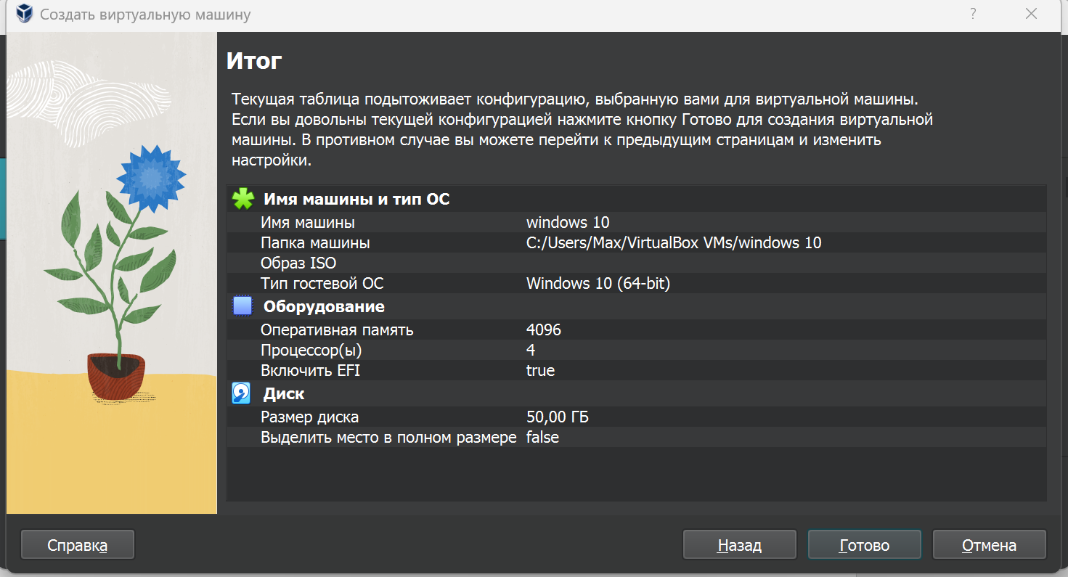

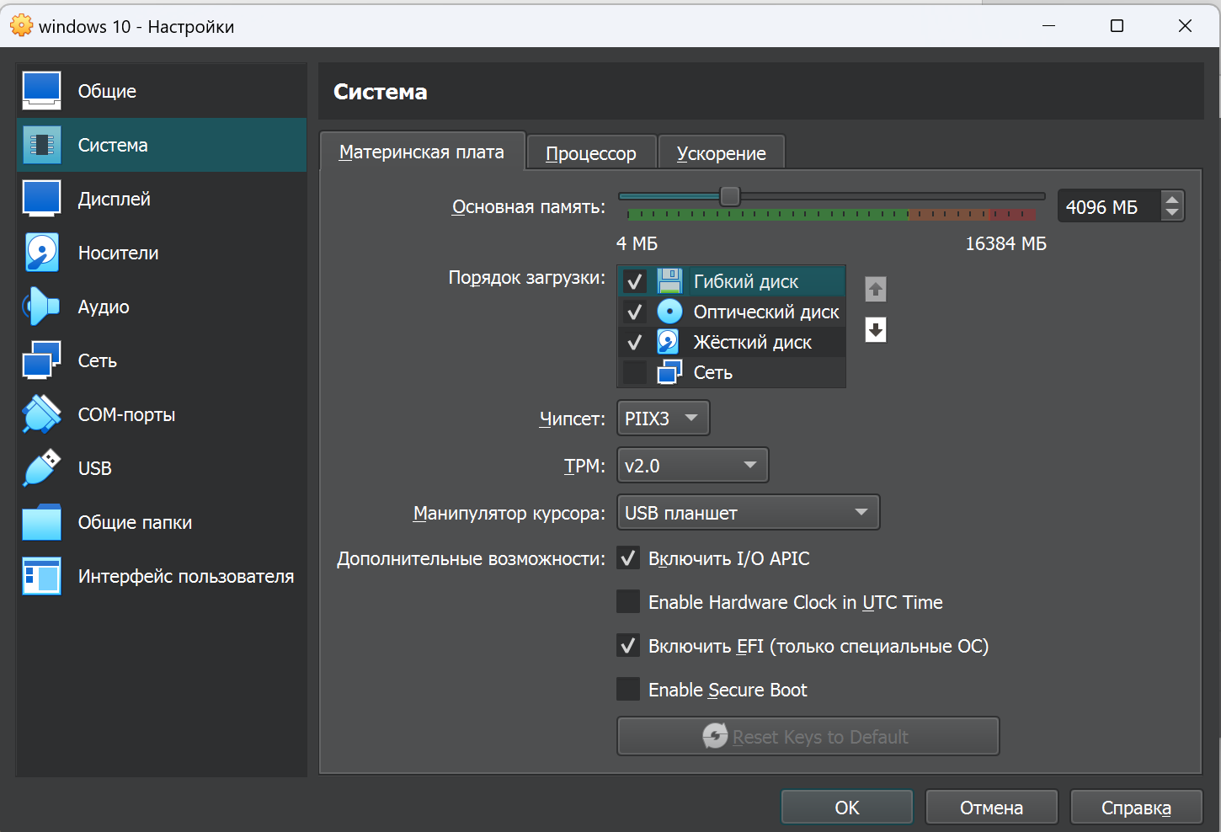

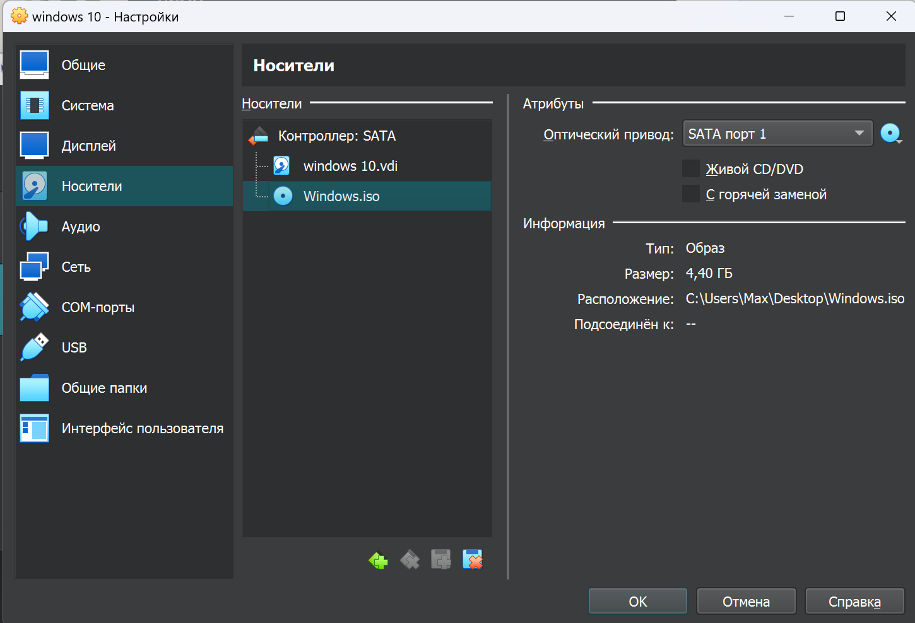

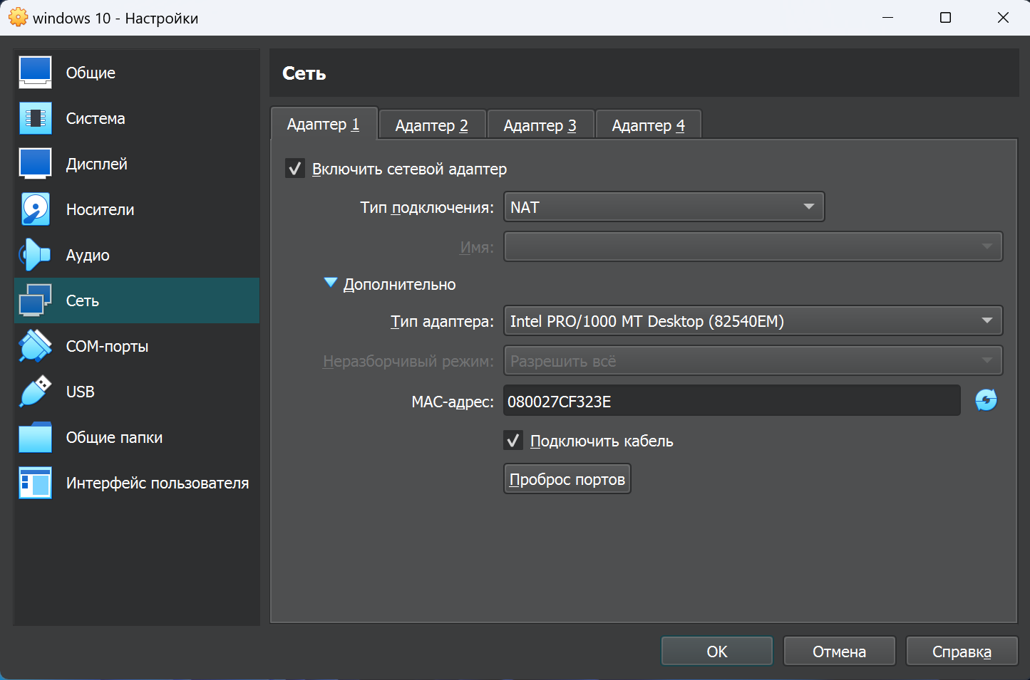

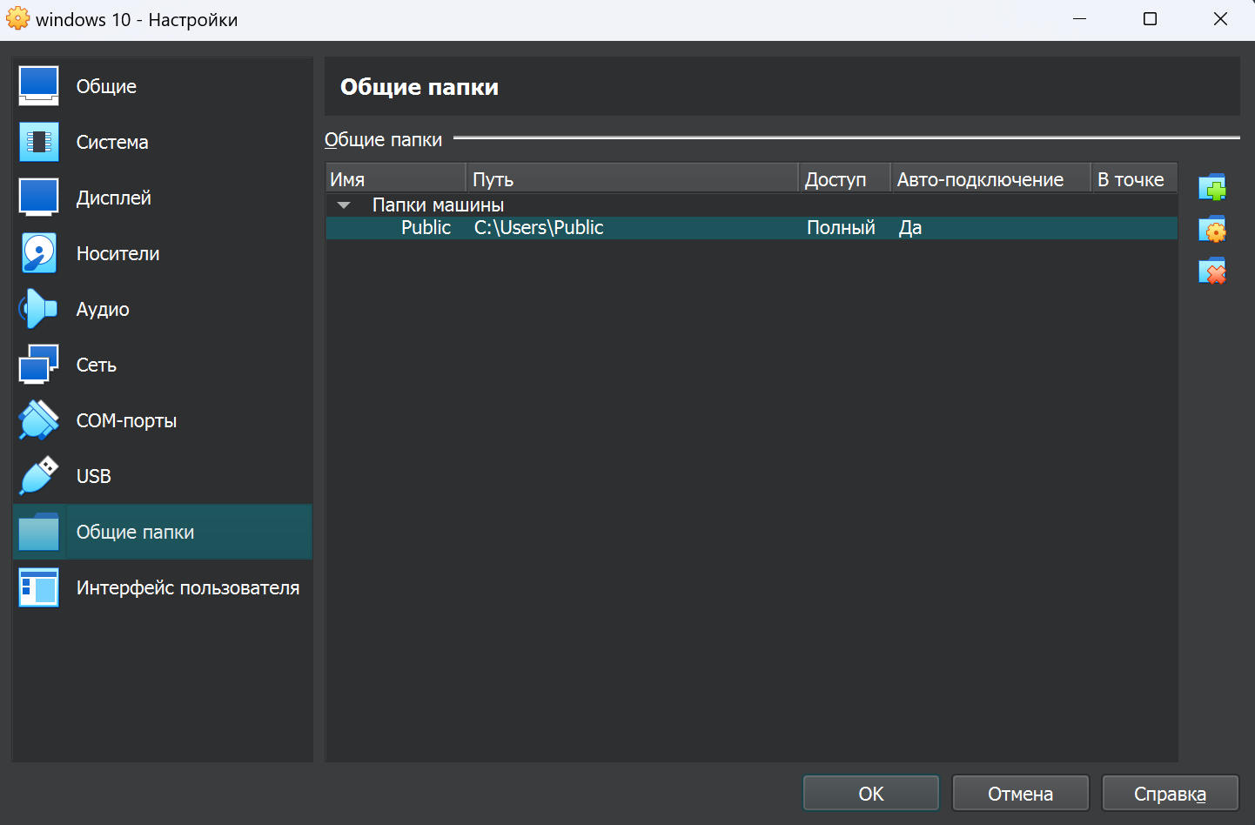

Встановлення Windows 10:

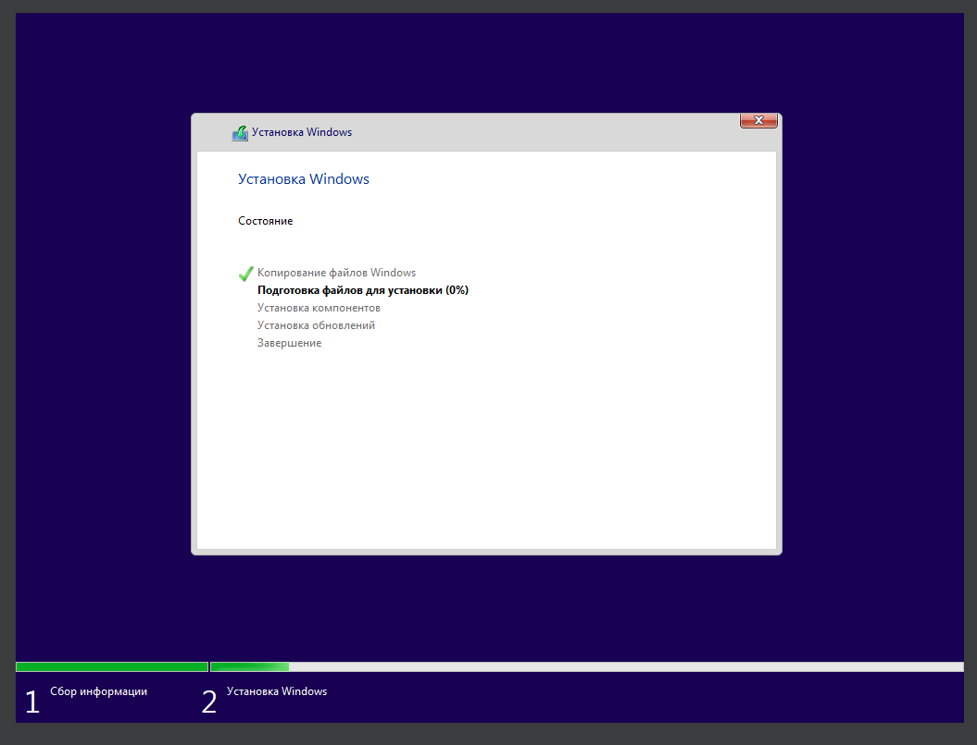

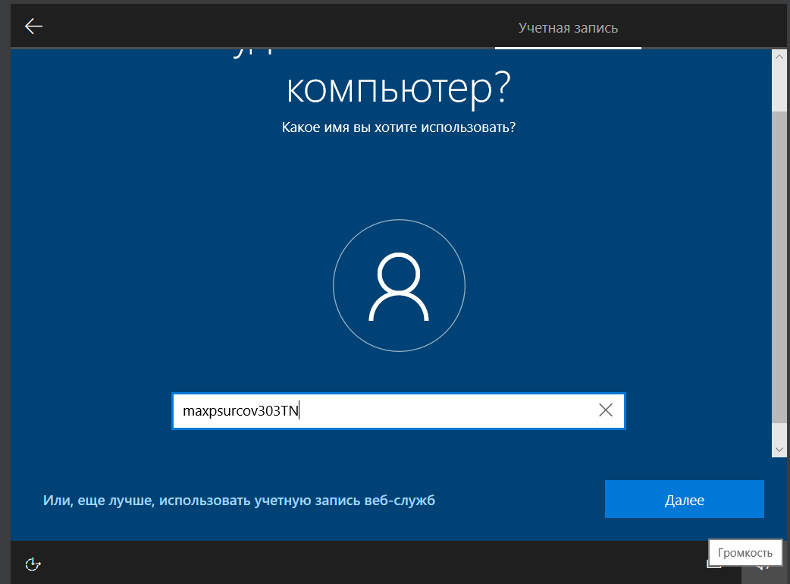

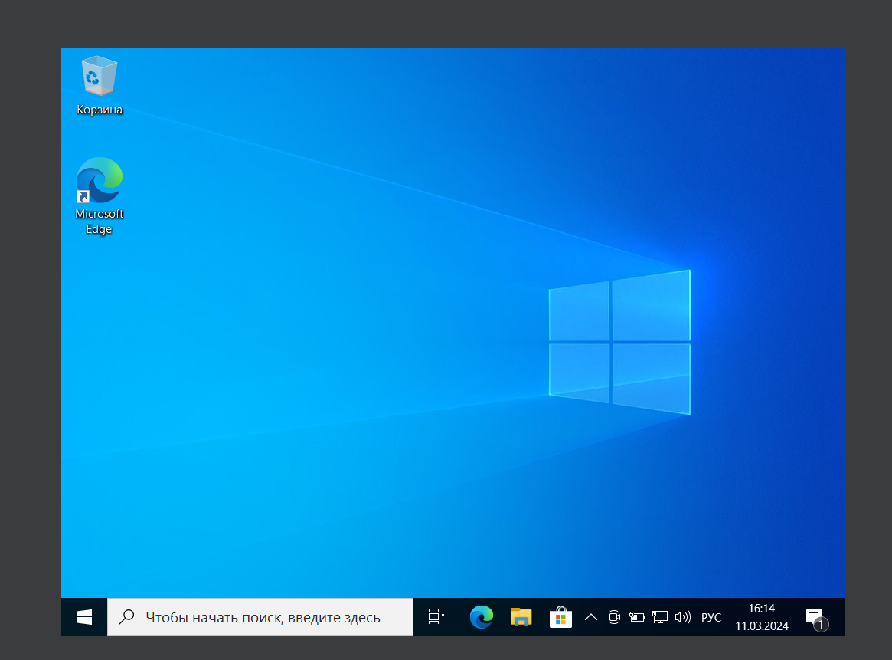

Гостьові доповнення:

